**Schulversuchspraktikum**

Name: Stefan Krüger

Semester: SoSe 2014

Klassenstufen: 11/12

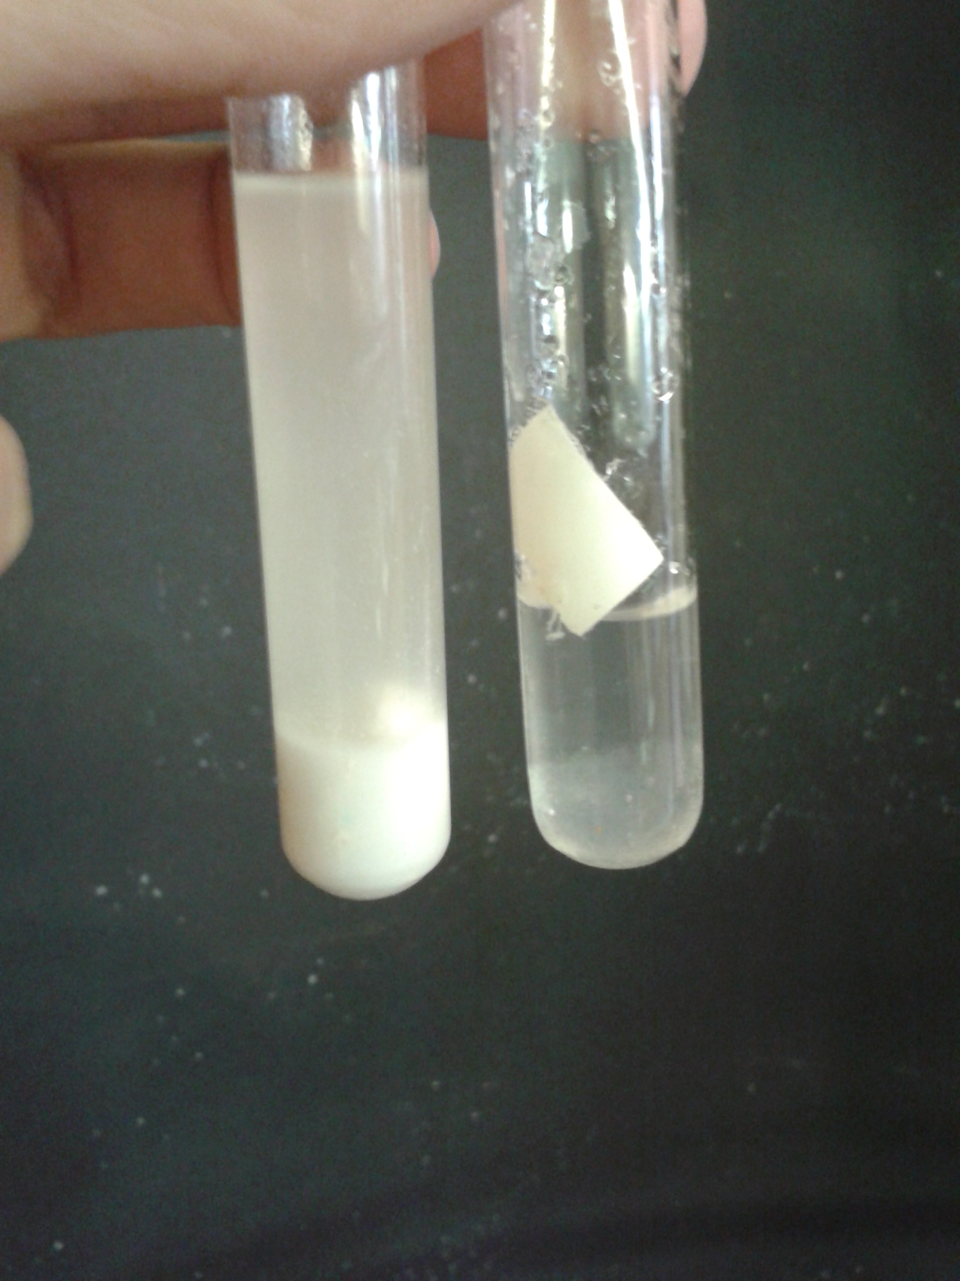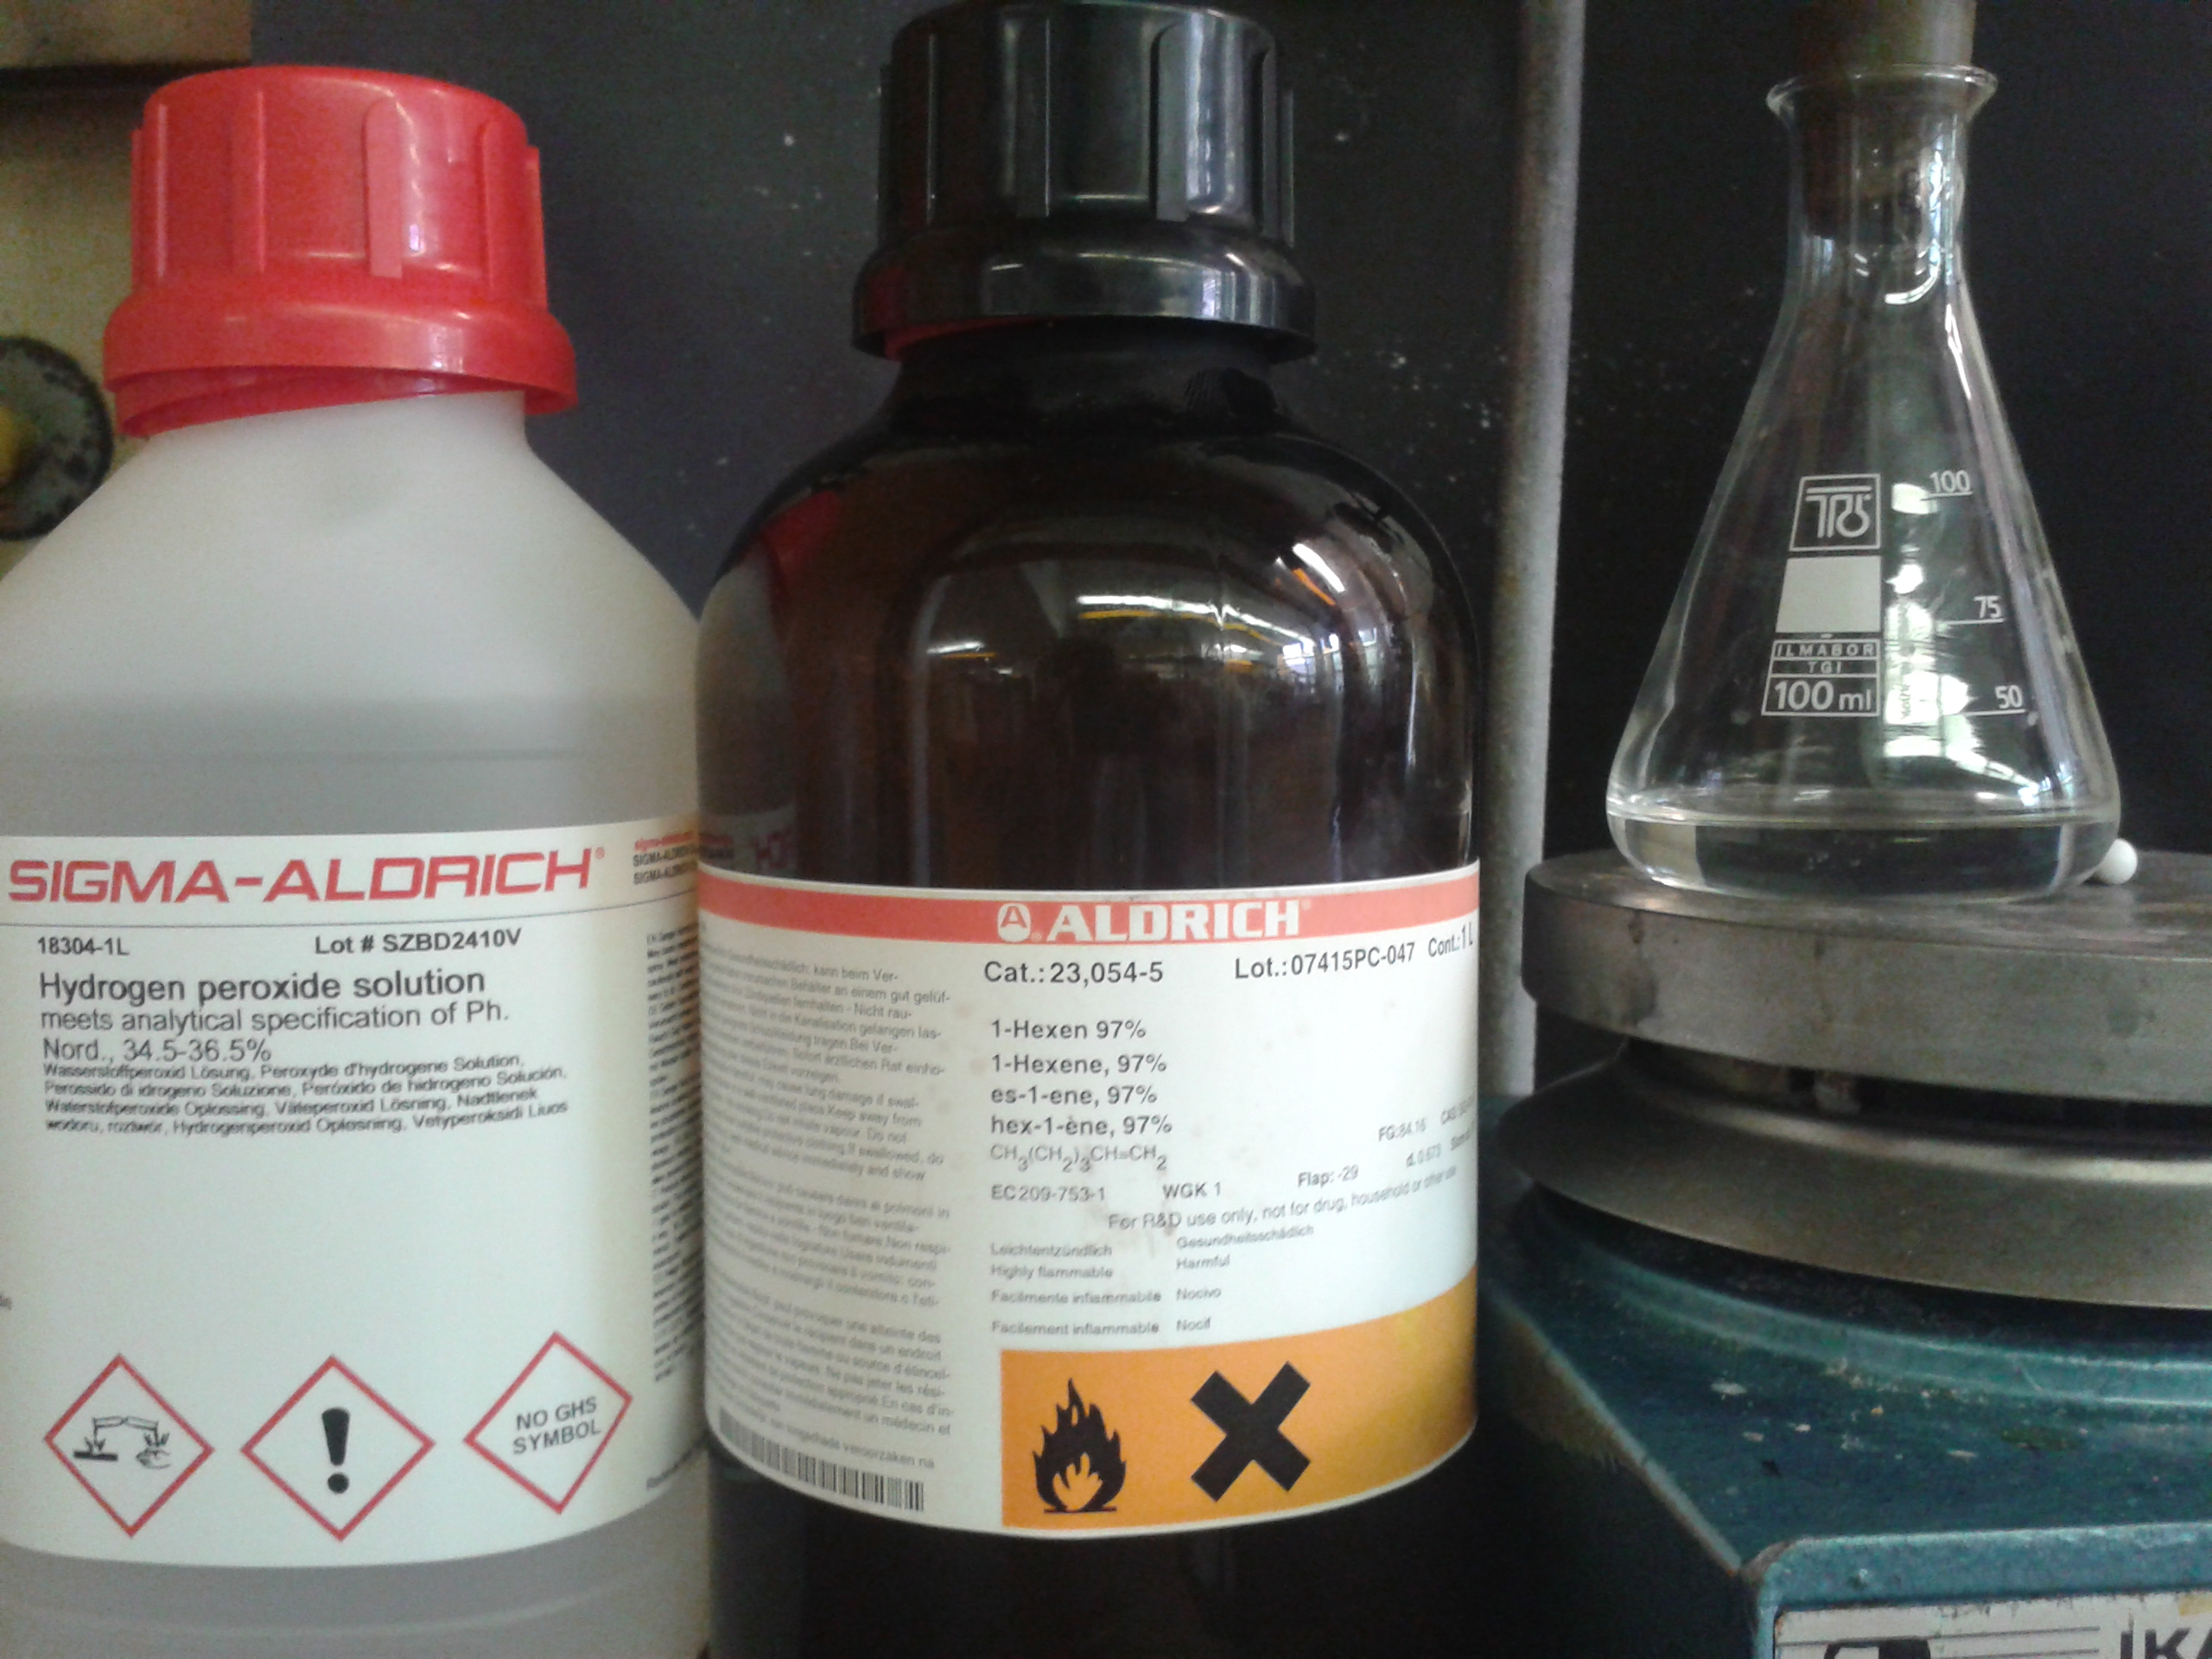

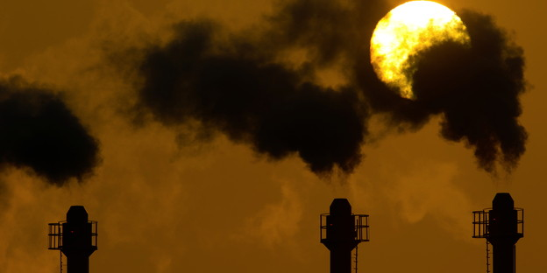

**Ungesättigte Kohlenwasserstoffe**

**Auf einen Blick:**

In diesem Protokoll werden ungesättigte Kohlenwasserstoffe auf ihre Reaktivitäten und ihr chemisches Verhalten untersucht. Dabei stehen vor allem Nachweisreaktionen der Mehrfachbindungen im Mittelpunkt. Einige Versuche eignen sich theoretisch für die Quantifizierung und Mathematisierung zur Bestimmung der Anzahl von Doppelbindungen. Außerdem kann ein grundlegendes Verständnis für die Darstellung von Polymeren beigebracht.

Inhalt

1 Beschreibung des Themas und zugehörige Lernziele 2

2 Lehrerversuche 2

2.1 V 1 – „Margarine“ aus Speiseöl und Bromwasser 2

2.2 V 2 – Darstellung eines Polymers mit Hilfe eines Radikalstarters 4

3 Schülerversuche 7

3.1 V 3 – Qualitative Nachweise von Mehrfachbindungen 7

3.2 V 4 – Bestimmung der Iodzahl von Kokosfett 9

4 Didaktischer Kommentar zum Arbeitsblatt 11

4.1 Erwartungshorizont (Kerncurriculum) 11

4.2 Erwartungshorizont (Inhaltlich) 11

# Beschreibung des Themas und zugehörige Lernziele

Die Kohlenwasserstoffe spielen in unserem Alltag eine große Rolle. Sie sind Basis vieler Industriestoffe, insbesondere von Kunststoffen. Diese können mit Hilfe von Polymerisationsreaktion dargestellt werden. Wie in Versuch V 2 beschrieben, können diese Kettenreaktionen mit Radikalstartern initiiert werden und laufen danach annähernd quantitativ ab. Damit lassen sich, wie im Kerncurriculum gefordert Bezüge zum Alltag der SuS herstellen („SuS erkennen und bewerten die gesellschaftliche Relevanz und Bedeutung von Stoffen in ihrer Lebenswelt“). Zusätzlich lässt sich die Bewertungskompetenz vor dem Hintergrund der Nutzung von Naturstoffen knapper werdender Ressourcen fördern. Erdgas und Erdöl bilden die Grundlage für diese Kohlenwasserstoffe und sollte daher bedacht eingesetzt werden. Zusätzlich sind Alkene explizit im Kerncurriculum genannt und sollten daher mit ihrer Molekülstruktur besprochen werden. Auch die Reaktivitäten der Alkene werden besprochen. Dabei steht vor allem die elektrophile Addition an die Doppelbindung im Fokus. Gleichzeitig kann über die Reaktivitäten eine Abgrenzung zu anderen organischen Verbindungsklassen aufgezeigt werden. Sie lassen sich zusätzlich im Bereich der Lebensmittelchemie wiederfinden, da ungesättigte Kohlenwasserstoffe vor allem in den Fetten vorkommen. Hierbei ist ein Fächerübergriff vor allem zur Biologie möglich. Denkbar ist eine Verknüpfung mit dem Punkt der fraktionierten Destillation. Mit entsprechend feinen Apparaturen lässt sich damit die homologe Reihe der Alkene nachvollziehen. Dieser Aspekt sollte jedoch mindestens theoretisch in diesem Zusammenhang erarbeitet werden.

# Lehrerversuche

## V 1 – „Margarine“ aus Speiseöl und Bromwasser

In diesem Versuch können die SuS die Nachweisreaktion von Doppelbindungen durch Bromwasser erarbeiten oder anwenden. Je nach vorangestellten Themen kann auf die Chemie der Makromoleküle zurückgegriffen werden oder auf die bereits erarbeitete Nachweisreaktion.

|  |  |  |  |  |  |  |  |  |
| --- | --- | --- | --- | --- | --- | --- | --- | --- |
| **Gefahrenstoffe** | | | | | | | | |
| Bromwasser | | | H: 315-129-350 | | | P: 201-305+351+338-308+313 | | |
|  |  |  |  |  |  |  |  |  |

Materialien: Erlenmeyerkolben (250 ml), Magnetrührer, Pasteurpipette

Chemikalien: Bromwasser, Speiseöl

Durchführung: Das Speiseöl wird im Erlenmeyer vorgelegt und mit der Pasteurpipette tropfenweise Bromwasser zugegeben.

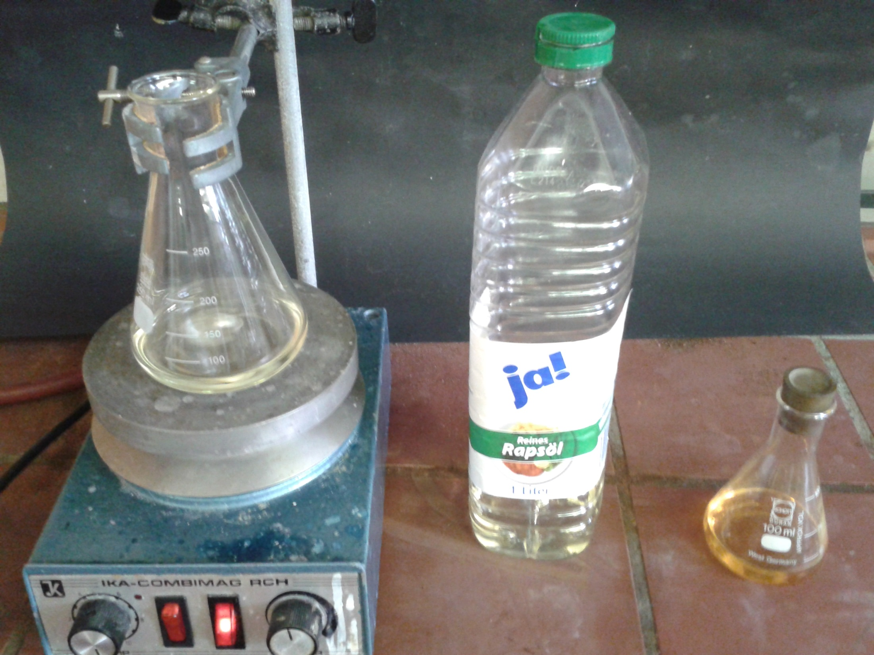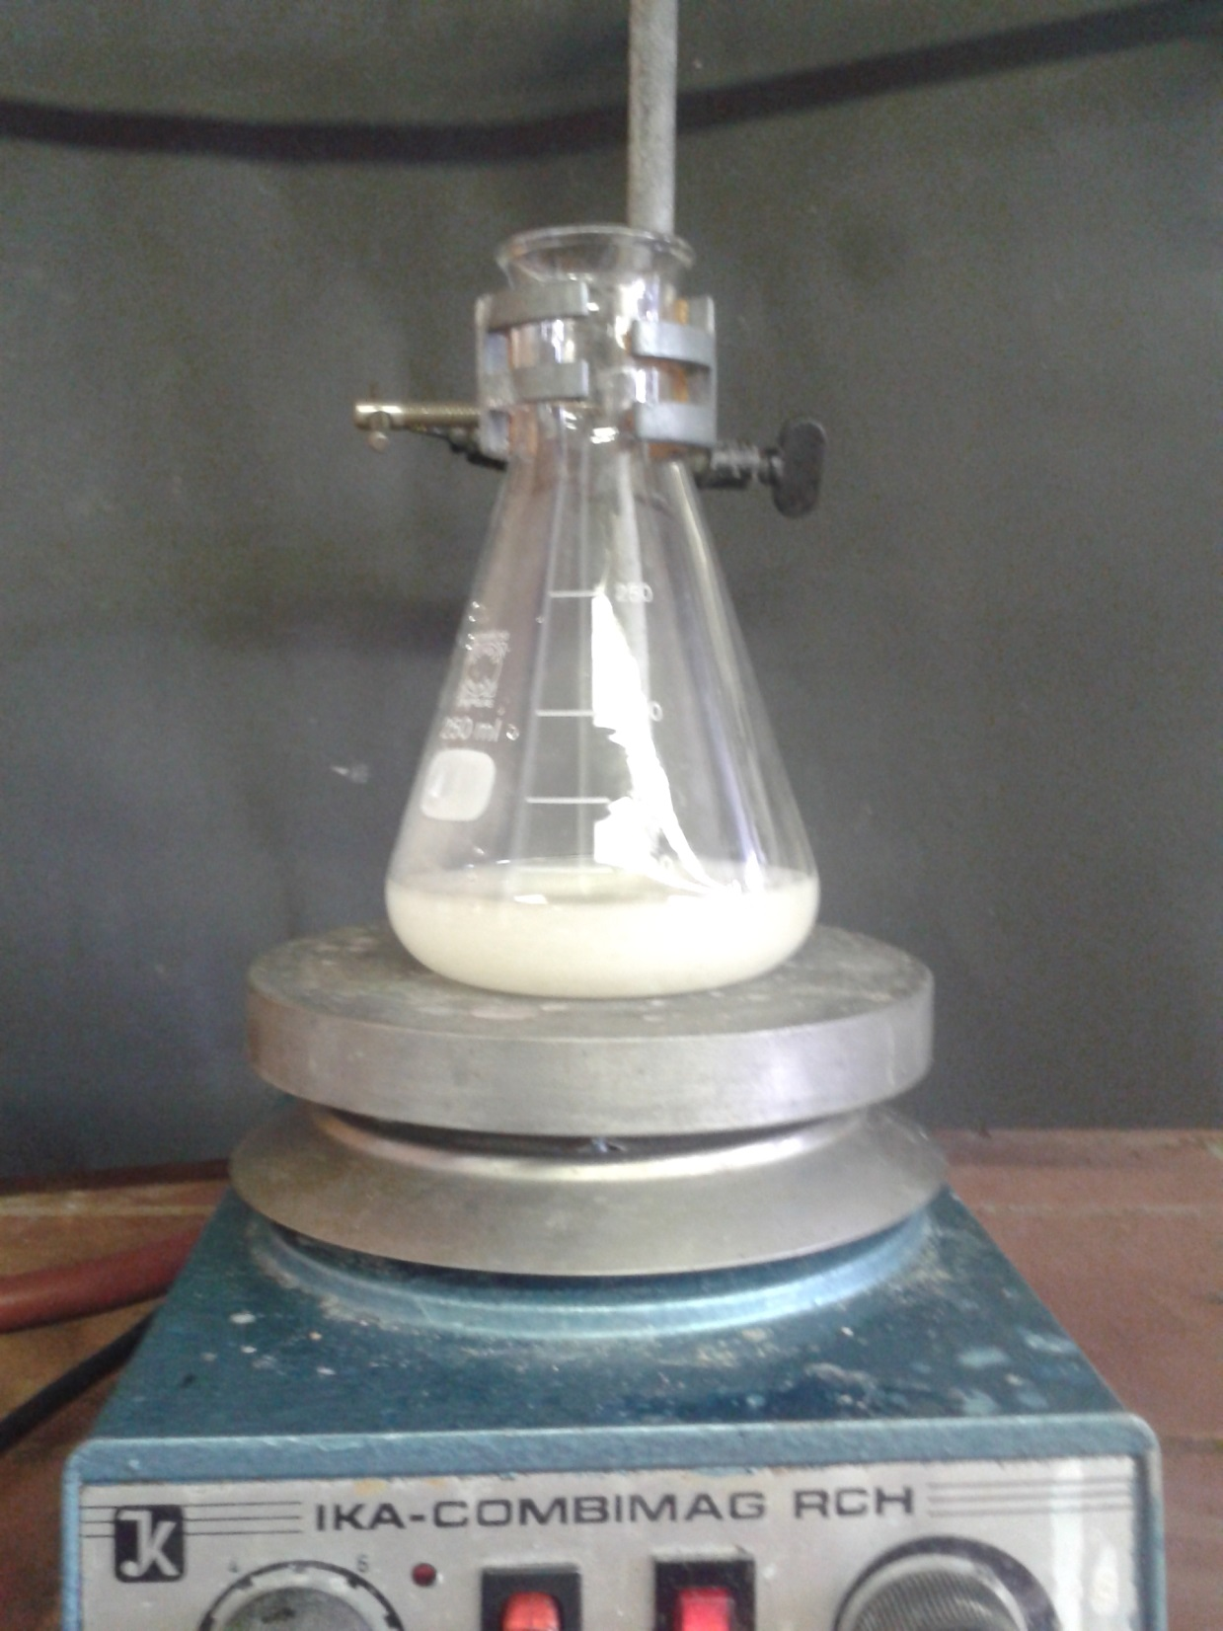

**Abb.1:** „Margarine“ aus Öl

Beobachtung: Das Reaktionsgemisch trübt sich mit fortschreitender Reaktionszeit im- mer stärker. Die braune Färbung des Bromwassers verschwindet jedes Mal nach kurzer Zeit.

Deutung: Das in Bromwasser enthaltene elementare Brom addiert in einer elektrophilen Addition an die Doppelbindung. Dabei entfärbt sich die Lösung. Die Doppelbindungen werden aufgelöst, wobei in jedem Schritt ein Dibromalkan entsteht. Diese habe einen höheren Siedepunkt als die ungesättigten Kohlenwasserstoffe und trüben so die Lösung. Die Viskosität des Gemisches steigt. Die Reaktion läuft dabei nach folgendem Mechanismus ab:



Entsorgung: Das Gemisch wird mit Natriumthiosulfat versetzt und anschließend dekan- tiert, um die organische Phase von dem Feststoff zu trennen. Der Feststoff wird verworfen, die organische Phase im Sammelbehälter für organische Lösungsmittel entsorgt.

Literatur: -

**Unterrichtsanschlüsse** Dieser Versuch eignet sich vor allem als Showversuch. Er zeigt den SuS, dass Kohlenwasserstoffe mit Doppelbindungen weniger viskos sind, als solche mit Doppelbindungen. Damit ist der Versuch als Untermalung für die Eigenschaften der ungesättigten Kohlenwasserstoffe geeignet, besonders beim Vergleich der homologen Reihe. Gleichzeitig lassen sich Anknüpfungspunkte an die Biologie und an die Doppelmembranen finden. Fraglich ist, ob beide Themen parallel behandelt werden.

## V 2 – Darstellung eines Polymers mit Hilfe eines Radikalstarters

Dieser Versuch zeigt modellhaft einen Ansatz zu Polymerisierung von terminalen Alkenen mit Hilfe eines Radikalstarters. Diese Reaktion dient beispielhaft der Erarbeitung von Polymeren und deren Synthese.

|  |  |  |  |  |  |  |  |  |
| --- | --- | --- | --- | --- | --- | --- | --- | --- |
| **Gefahrenstoffe** | | | | | | | | |
| Wasserstoffperoxid | | | H: 302-318 | | | P: 280-305+351+338-313 | | |
| Hexen | | | H: 225-304 | | | P: 210-243-301+310-331 | | |
|  |  |  |  |  |  |  |  |  |

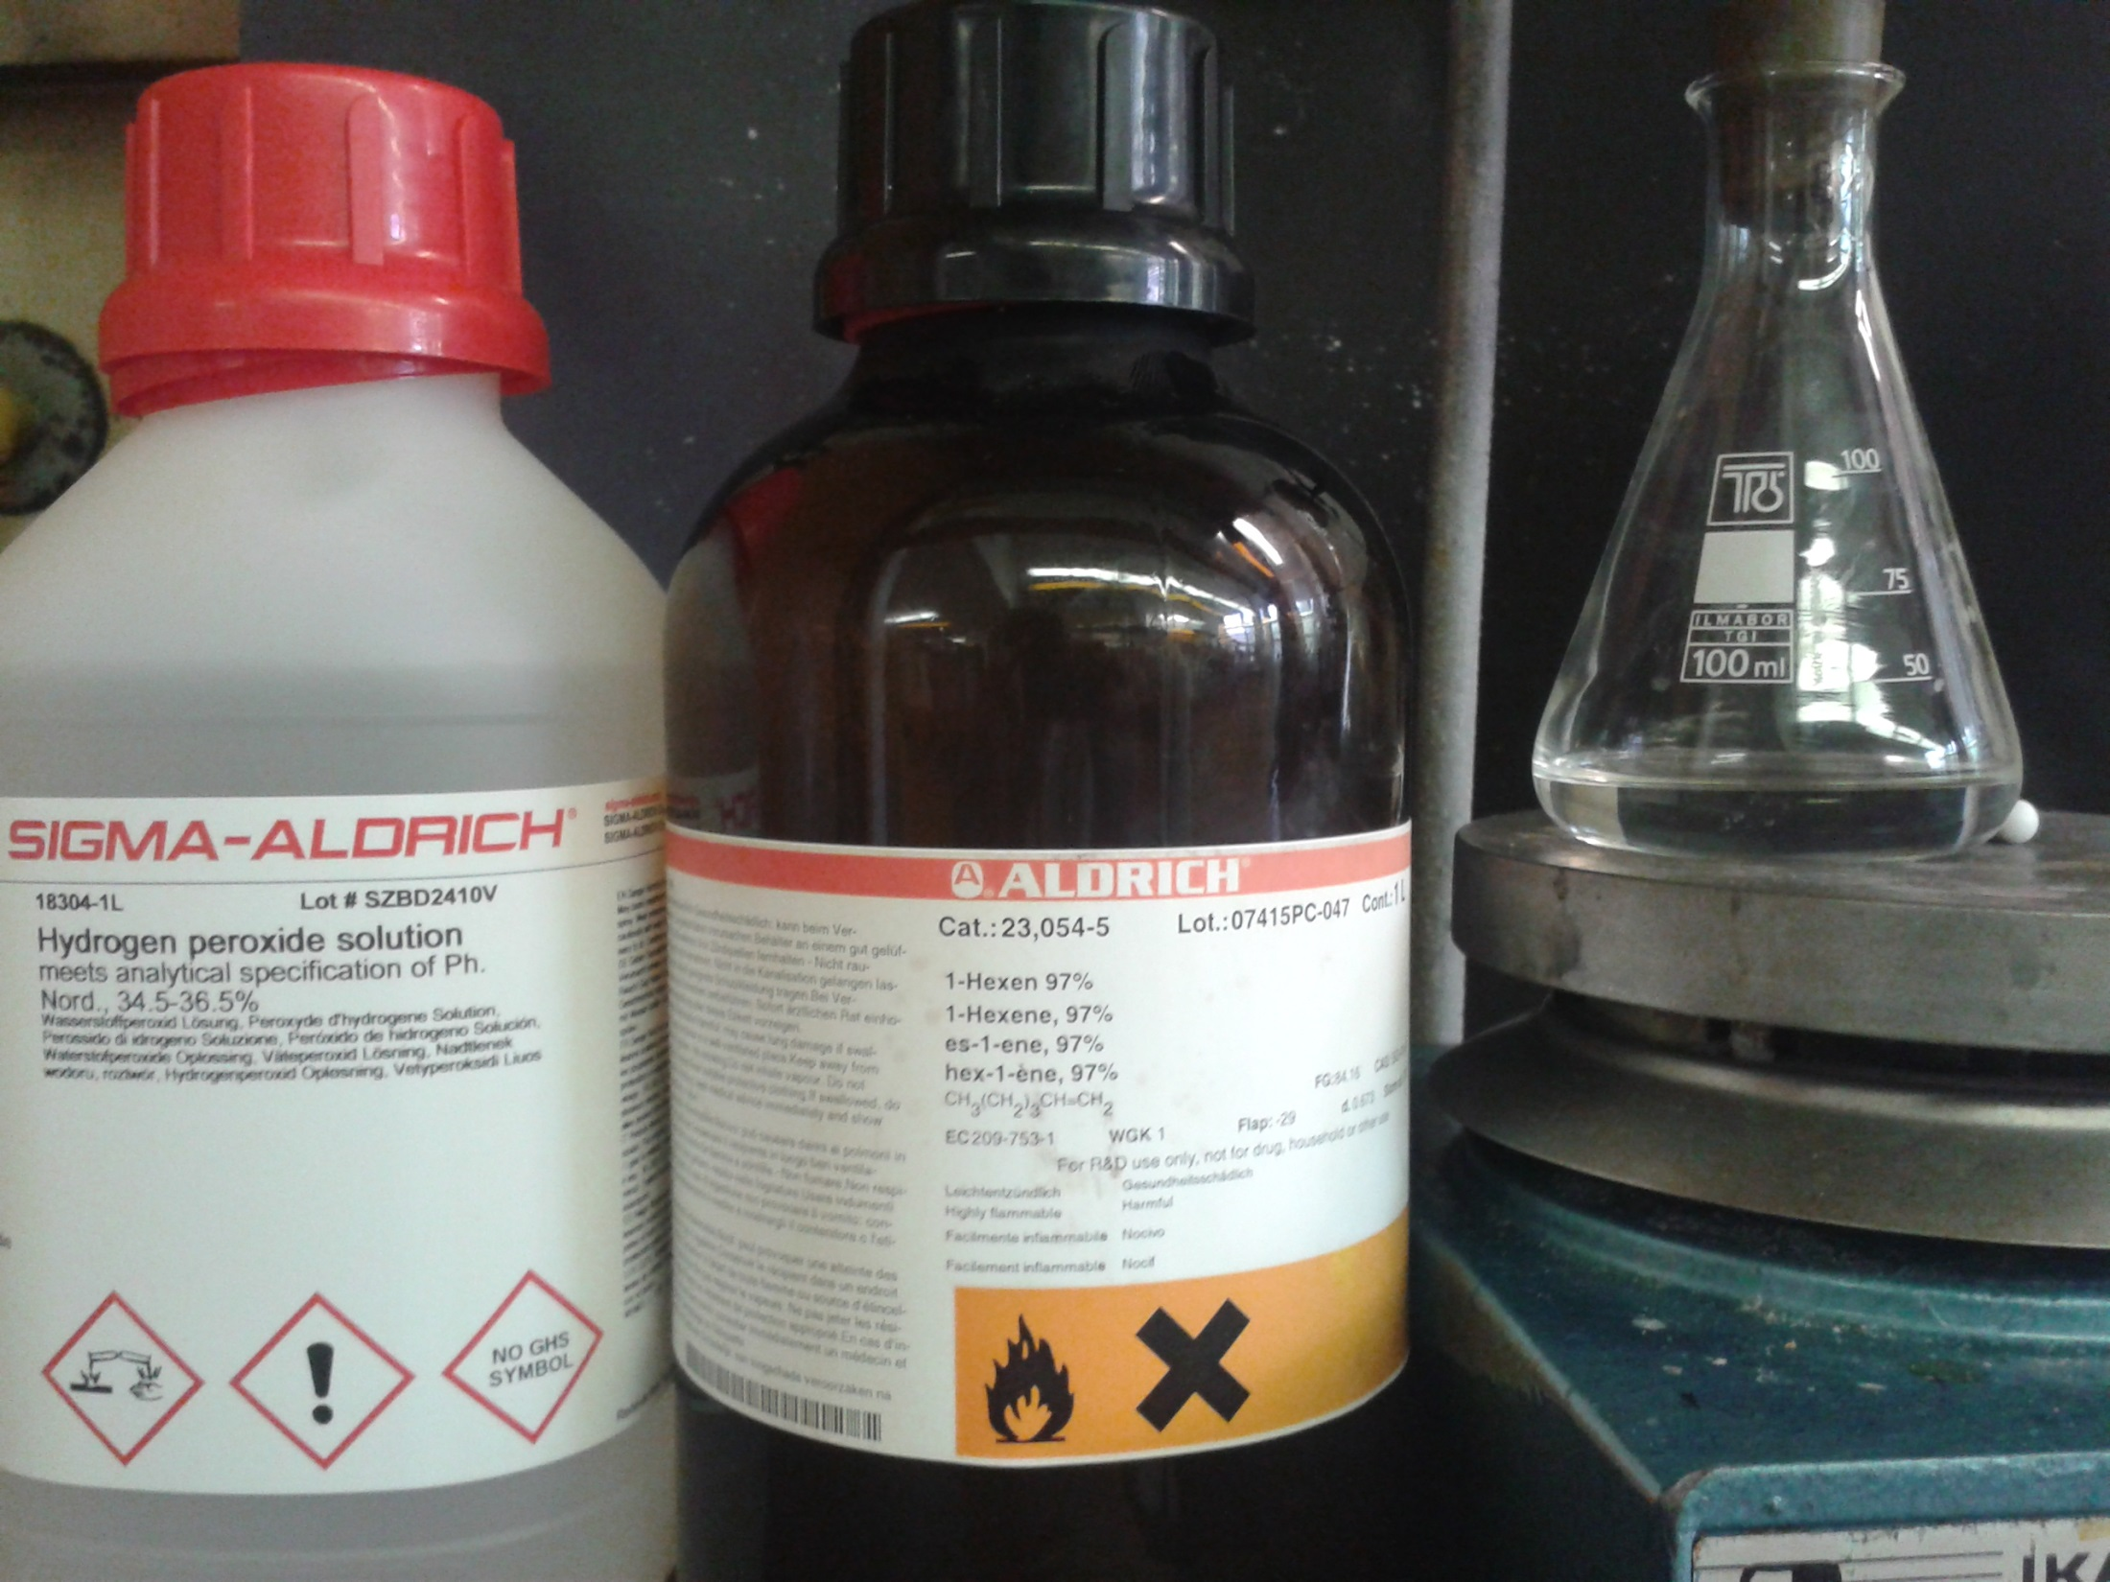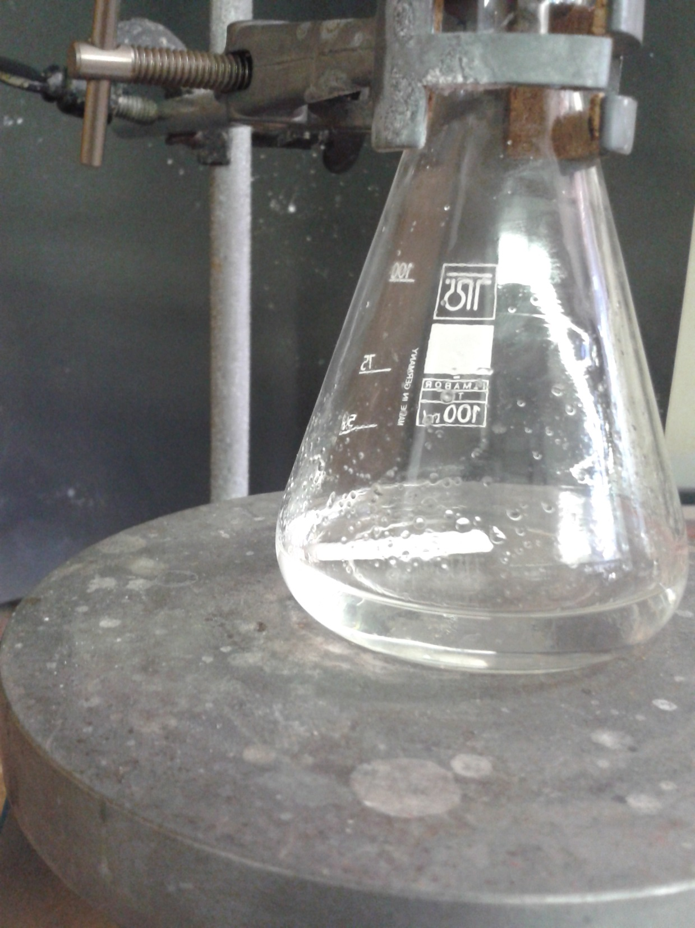

**Abb.2:** Polymerisation eines Alkens (Hex-1-en)

Materialien: Magnetrührer, Erlenmeyerkolben

Chemikalien: Hexen, Wasserstoffperoxid (w=30%)

Durchführung: Im Erlenmeyerkolben wird Hexen vorgelegt. Anschließend werden vor- sichtig unter Rühren wenige Tropfen Wasserstoffperoxid zugegeben.

Beobachtung: Im Becherglas bilden sich unlösliche, tropfenförmige Abscheidungen.

Deutung: Die Monomere polymerisieren und werden damit unlöslich. Es entsteht ein Feststoff. Die Reaktion läuft nach folgendem Mechanismus ab, wobei immer wieder Abbruchreaktionen möglich sind:



Entsorgung: Das Wasserstoffperoxid kann mit Kaliumpermanganat versetzt werden, um Rückstände zu vernichten. Sollte alles abreagiert haben, kann es mit dem Lösungsmittel in den Sammelbehälter für organische Abfälle zu ge- geben werden.

Literatur: [http://www.chemie.fu-berlin.de/chemistry/kunststoffe/polyradi.htm zuletzt abgerufen am 21.8.2014](http://www.chemie.fu-berlin.de/chemistry/kunststoffe/polyradi.htm%20%09%09%09zuletzt%20abgerufen%20am%2021.8.2014), um19:03 Uhr

**Unterrichtsanschlüsse** Der Versuch kann als Einstieg in die Thematik der Kunststoffe genutzt werden. Vorteilhaft ist es dabei, dass er als Problemversuch genutzt werden kann. Die Ausbeute bei dieser Art von Synthese ist mäßig. Anhand dieses Versuches könnten also Weiterentwicklungen gemacht werden und die SuS andere Synthesewege ausprobieren lassen. Dabei könnte abschließend auf die großtechnische Synthese der Kunststoffe wie PE (Polyethylen) oder PVC (Polyvinylchlorid) eingegangen werden. Zusätzlich kann er als Wiederholung für den Mechanismus der radikalischen Substitution dienen.

# Schülerversuche

## V 3 – Qualitative Nachweise von Mehrfachbindungen

Mit diesem Versuch werden anhand von exemplarisch ausgewählten, in der Sammlung vorhandenen Alkenen die Nachweisreaktionen von Doppelbindungen erarbeitet. Einerseits werden sie als Blindprobe kennengelernt, andererseits eignen sie sich nachfolgend für qualitative Nachweise an unbekannten Substanzen.

|  |  |  |  |  |  |  |  |  |
| --- | --- | --- | --- | --- | --- | --- | --- | --- |
| **Gefahrenstoffe** | | | | | | | | |
| Bromwasser | | | H: 315-129-350 | | | P: 201-305+351+338-308+313 | | |
| Cyclohexan | | | H: 225-304-315-336-410 | | | P: 210-240-273-301+310-331-403+235 | | |
| Cyclohexen | | | H: 225-302-304-411 | | | P: 210-262-273 | | |
| n-Pentan | | | H: 225-304-336-411 | | | P: 273-301+310-331-403+235 | | |
|  |  |  |  |  |  |  |  |  |

Materialien: Reagenzglasständer mit Reagenzgläsern, Stopfen, Pipette

Chemikalien: Bromwasser, Cyclohexan, Cyclohexen, Methyl-*tert.*-Butylether (MTBE), n-Pentan, Kaugummi, Klebestreifen

Durchführung: In einem Reagenzglas werden jeweils etwa zwei Finger breit der verschiedenen organischen Substanzen vorgelegt. In MTBE wird ein zerschnittenes Kaugummi gegeben, in n-Pentan ein Klebestreifen (Pflaster o.ä.) und anschließend gut durchgeschüttelt (evtl. zwischendurch belüften, der Druck im Reagenzglas kann ansteigen). Anschließend werden in jedes Reagenzglas einige Tropfen Bromwasser gegeben. Dann wird beobachtet und anschließend gut durchgeschüttelt.

Beobachtung: Im Reagenzglas mit Cyclohexan bilden sich zunächst zwei Phasen, wobei die untere braun gefärbt ist und die obere farblos. Nach dem Schütteln ist die obere Phase braun gefärbt und die untere farblos. Im Reagenzglas mit dem Cyclohexen bilden sich ebenfalls zwei Phasen, wobei zunächst in der unteren noch eine schwache Färbung zu erkennen ist. Nach dem Schütteln sind beide Phasen farblos. Das Reagenzglas mit MTBE und Kaugummi zeigt ein ähnliches Verhalten. Allerdings ist in dem Becherglas noch eine milchige Trübung zu erkennen. Das Reagenzglas mit dem Pentan und dem Klebestreifen bilden sich ebenfalls zwei Phasen, das Verhalten ist vergleichbar mit dem von Cyclohexen.

Deutung: Bei den gesättigten Kohlenwasserstoffen kann das Brom nicht mit dem Kohlenwasserstoff reagieren. Da elementares Brom sich jedoch besser in organischen, unpolaren Lösungsmitteln löst, färbt sich nach dem Schütteln die obere Phase braun. Wenn Doppelbindungen vorhanden sind, kann das Brom an diese Doppelbindungen über eine elektrophile Addition angelagert werden. Daher entfärbt sich die Lösung. Durch das Schütteln wird der Kontakt zwischen den Molekülen ermöglicht und die restliche Färbung verschwindet. Die Trübung des Reagenzglases mit dem Kaugummi rührt von der schlechten Löslichkeit des Kaugummis selbst her und kann für diesen Versuch vernachlässigt werden. Die Reaktion läuft dabei nach folgendem Mechanismus ab:

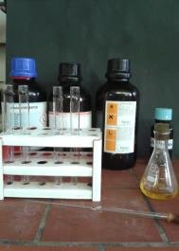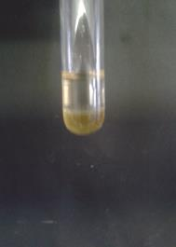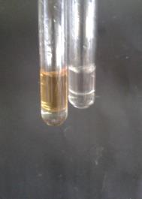

**Abb. 3:** Qualitative Nachweise von Doppelbindungen mit Bromwasser



Entsorgung: In alle Reagenzgläser wird am Ende der Reaktion Natriumthiosulfat gegeben, bist alle braunen Färbungen verschwunden sind. Danach werden die organische Phase (oben) und die wässrige Phase (unten) getrennt und die organische Phase im Sammelbehälter entsorgt und die die wässrige Phase in den Ausguss gegeben.

**Unterrichtsanschlüsse** Dieser Versuch versteht sich als Einstieg in die Alkenchemie. Gleichzeitig kann mit seiner Hilfe an bekanntes Wissen der SuS angeknüpft werden. Wenn die radikalische Substitution bereits bekannt ist, kann dieser Versuch unter Umständen zu Verständnisproblemen führen, da hier ein ähnlicher Effekt beobachtet werden kann, der jedoch auf einem vollkommen anderen Mechanismus basiert. Dies muss entweder thematisiert werden, oder der Versuch noch einmal bei völliger Dunkelheit (z.B.: mit Alufolie) durchgeführt werden. So können die Reaktivitäten von Alkanen und Alkenen unterschieden werden, da die radikalische Substitution (Alkane) nur unter Einfluss von Licht ablaufen kann. Die elektrophile Addition ist hingegen auch bei Dunkelheit möglich.

## V 4 – Bestimmung der Iodzahl von Kokosfett

In diesem Versuch soll die Iodzahl eines Fettes (oder Öles) bestimmt werden. Die Iodzahl ist ein Maß für die Anzahl an Mehrfachbindungen. Sie ist für jedes Fett charakteristisch und sie lassen sich damit unterscheiden. Sie basiert auf der elektrophilen Addition von Iod an eine Mehrfachbindung.

|  |  |  |  |  |  |  |  |  |
| --- | --- | --- | --- | --- | --- | --- | --- | --- |
| **Gefahrenstoffe** | | | | | | | | |
| Iod | | | H: 332-312-400 | | | P: 273-302+352 | | |
| Propan-1-ol | | | H: 225-318-336 | | | P: 210-233-305+351+338-313-280 | | |
|  |  |  |  |  |  |  |  |  |

Materialien: Erlenmeyerkolben, Messzylinder, Bürette, Magnetrührer

Chemikalien: Iod, Natriumthiosulfat, Propan-1-ol, Stärkelösung, Wasser

Durchführung: 8,47 g Iod werden in 50 mL Propan-1-ol gelöst und anschließend auf 100 mL mit Propan-1-ol aufgefüllt. Parallel dazu werden in 10 mL Propan- 1-ol 0,16 g Kokosfett gelöst. Dazu werden anschließend 10 ml der alkoho- lischen Iod-Lösung gegeben. Diese werden mit Wasser auf 100 mL aufge- füllt und mit wenigen Tropfen Stärkelösung vermischt. Dieses Gemisch wird mit einer 0,1 M (3,16 g auf 200 mL) Natriumthiosulfat titriert, bis die die blauschwarze Färbung verschwunden ist. Anschließend wird der Ver- such mit 10 mL der alkoholischen Iod-Lösung ohne das Kokosfett wieder- holt (Blindprobe).

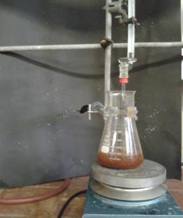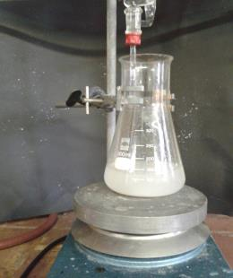

**Abb. 4:** Bestimmung der Iodzahl von Kokosfett

Beobachtung: Der Verbrauch an Natriumthiosulfatlösung betrug für die Messlösung 56,1 mL und für die Blindprobe 66,6 mL.

Deutung: Die Iodzahl ist definiert als: $IZ=\frac{m(I_{2})∙100}{m(Fett)}$

Mit Hilfe der Formeln $n=c∙V$ und $n=\frac{m}{M}$ sowie der Bedingung, dass durch die Reaktionsgleichung:

$$2S_{2}O_{3 (aq.)}^{2-}+I_{2(solv)}→S_{4}O_{6 (aq)}^{2-}+2I_{ (aq)}^{-}$$

die Stoffmenge an nicht verbrauchtem Iod genau halb so groß ist, wie die Stoffmenge des verbrauchten Natriumthiosulfats ergibt sich durch Ein- setzen folgende Formel zur Bestimmung der Iodzahl:

$$IZ=\frac{\left(V_{Blind}-V_{Probe}\right)∙1,269}{m(Fett)}$$

Mit den gewonnen Werten würde sich eine Iodzahl von 83,3 ergeben. Diese liegt verglichen mit dem angegeben Literaturwert um etwa den Faktor 10 zu hoch.

Entsorgung: Alle Iodlösungen werden mit Natriumthiosulfat versetzt bis die Lösung entfärbt ist und im Sammelbehälter für organische Lösungsmittel ent- sorgt.

Literatur: [1] S. Henkel, Protokoll „Organisch-chemisches Praktikum für Kandidaten des Lehramts WS 08/09“

**Unterrichtsanschlüsse** Dieser Versuch steht im engen Zusammenhang mit der Lebensmittelchemie. Er sollte nach der Einführung in die elektrophile Addition durchgeführt werden. Allerdings ist dieser Versuch nur mit Einschränkungen tauglich für den Unterricht. Zum einen kann die manuelle Fertigkeit (das Titrieren) an einfacheren Beispielen geübt werden. Außerdem liefert der Versuch kaum brauchbare Ergebnisse. In diesem Fall lag der Fehler bei etwa dem Faktor 10. Als Abwandlung ist er als halbquantitativer Versuch möglich, hierbei liefert er akzeptable Ergebnisse.

**Arbeitsblatt**

|  |  |  |
| --- | --- | --- |
| Name | **Arbeitsblatt „Doppelt hält besser“** | Datum |

1.) Beschreibe kurz die Eigenschaften von ungesättigten Kohlenwasserstoffen. Gib auch zwei Beispiele an, wo sie in unserer Alltagswelt vorkommen.

_______________________________________________________________________________________________________________

_______________________________________________________________________________________________________________

_______________________________________________________________________________________________________________

_______________________________________________________________________________________________________________

_______________________________________________________________________________________________________________

2.) Im Versuch „Margarine aus Öl“ hast du gesehen, dass sich die Lösung nicht nur entfärbt hat, sondern auch trüb geworden ist. Erkläre mit Hilfe deines Wissens über die homologen Reihen der Alkane und Alkene diesen Befund.

_______________________________________________________________________________________________________________

_______________________________________________________________________________________________________________

_______________________________________________________________________________________________________________

_______________________________________________________________________________________________________________

3.).Reflektiere begründet, warum die Kunststoffindustrie vor dem Hintergrund knapper werdender Ressourcen ein gesellschaftliches Problem darstellt.

_______________________________________________________________________________________________________________

_______________________________________________________________________________________________________________

_______________________________________________________________________________________________________________

_______________________________________________________________________________________________________________

_______________________________________________________________________________________________________________

_______________________________________________________________________________________________________________

# Didaktischer Kommentar zum Arbeitsblatt

Das Arbeitsblatt kann nach dem Versuch „Margarine aus Öl“ als Sicherung genutzt werden. Die SuS haben an diesem Punkt des Unterrichts ein grundlegendes Verständnis über Alkane und Alkene, sowie deren Eigenschaften. Sie kennen außerdem Reaktivitäten der beiden Stoffklassen und können ausgehend von diesem Wissen die weiteren Stoffklassen der organischen Chemie erarbeiten. Die kennen die Unterschiede zwischen radikalischen Substitutionen am Aliphaten und elektrophilen Additionen an die Mehrfachbindungen.

## Erwartungshorizont (Kerncurriculum)

Das Arbeitsblatt ist das Basiskonzept Stoff-Teilchen eingebettet. Die erste Aufgabe ist in den Bereich Fachwissen einzuordnen „SuS beschreiben die Molekülstruktur und die funktionellen Gruppen von Alkenen“. Für die Aufgabe 2 müssen die SuS ihr Wissen über homologe Reihen und zwischenmolekulare Wechselwirkungen anwenden, welches in die Kompetenzen „SuS ordnen Verbindungen begründet einer Stoffgruppe zu“ und „SuS unterscheiden cis- und trans-Isomere“. Für die Aufgabe 3 müssen die SuS ein reflektiertes Urteil über die Nutzung von fossilen Energieträgern für die Nutzung von Kunststoffen abgeben. Man befindet sich damit im Kompetenzbereich Bewertung: „SuS erörtern und bewerten Verfahren zur Nutzung und Verarbeitung ausgewählter Naturstoffe vor dem Hintergrund knapper werdender Ressourcen“.

## Erwartungshorizont (Inhaltlich)

**Aufgabe 1:** Ungesättigte Kohlenwasserstoffe zeichnen sich durch mindestens eine (oder mehrere) Mehrfachbindung aus. Durch eine Doppelbindung entsteht eine cis- oder trans-Konformation, wobei die trans-Form die energetisch bevorzugte ist. Ungesättigte Kohlenwasserstoffe kommen beispielsweise in vielen Speisefetten vor oder sind Ausgangsstoffe für verschiedene Kunststoffe. Außerdem sind die Bestandteil fossiler Energieträger.

**Aufgabe 2:** Alkene, besonders die cis-Form, haben eine einen deutlich höheren Schmelzpunkt als ihre gesättigten Analoge. Durch die cis-Form entsteht ein Knick in der Struktur und die Anlagerung der Ketten funktioniert schlechter. Die van-der-Waals-Wechselwirkungen nehmen stark ab.

**Aufgabe 3:** Alkene sind ein Bestandteil des Erdöls, welches auf unserem Planeten in immer geringeren Mengen vorhanden ist. Gleichzeitig steigt der Bedarf an fossilen Brennstoffen und leicht zu handhabenden Werkstoffen wie Kunststoff ständig an. Es ist daher essenziell nach Alternativen für die Nutzung von Erdöl zu forschen, um die Abhängigkeit von diesem Rohstoff zu verringern.